项目一、绘制圆弧

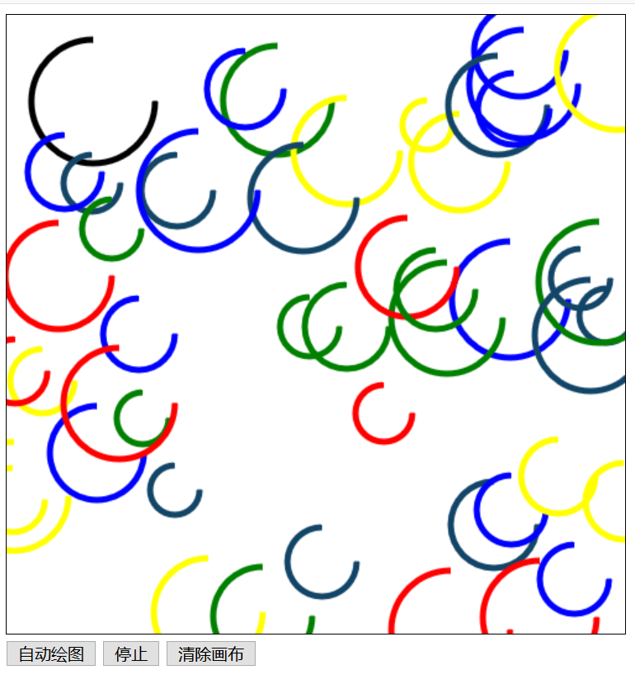

1. 设计页面HTML结构和基础的CSS样式

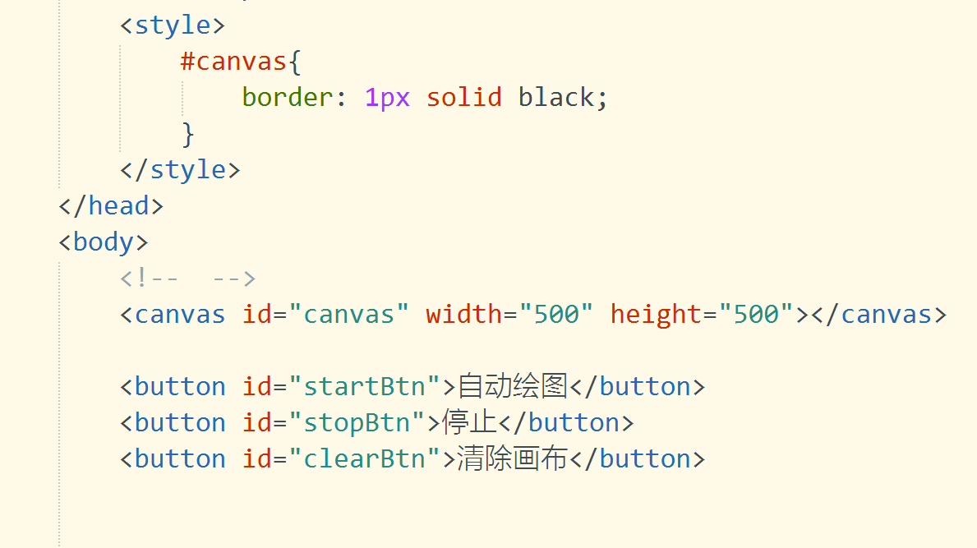

1. 写JavaScript脚本 绘制静态的圆弧

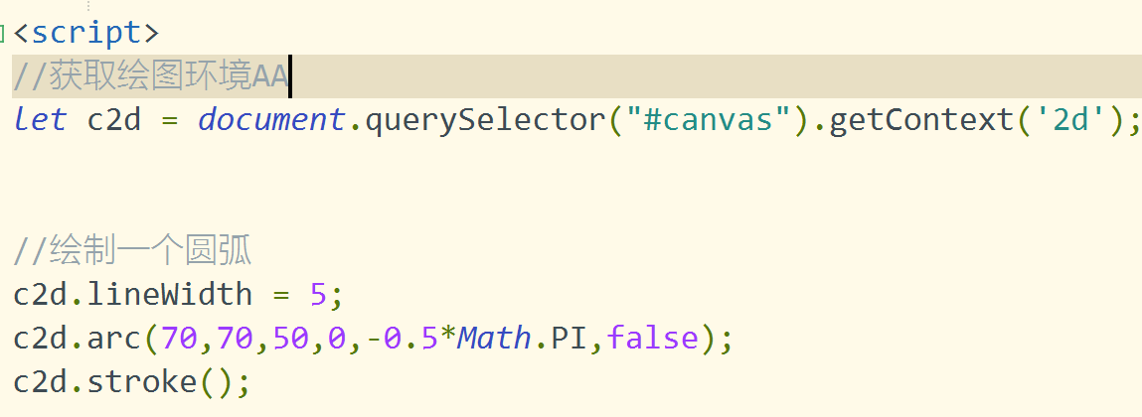

1. 在绘图容器上绑定鼠标点击事件

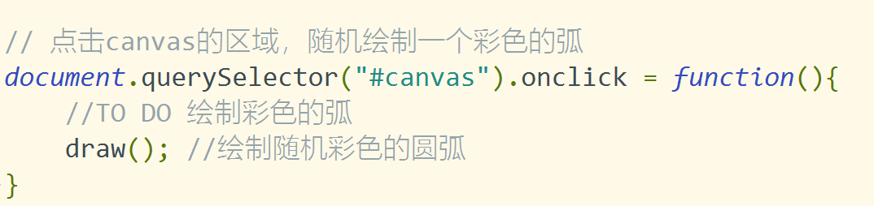

1. 实现自定义函数draw()

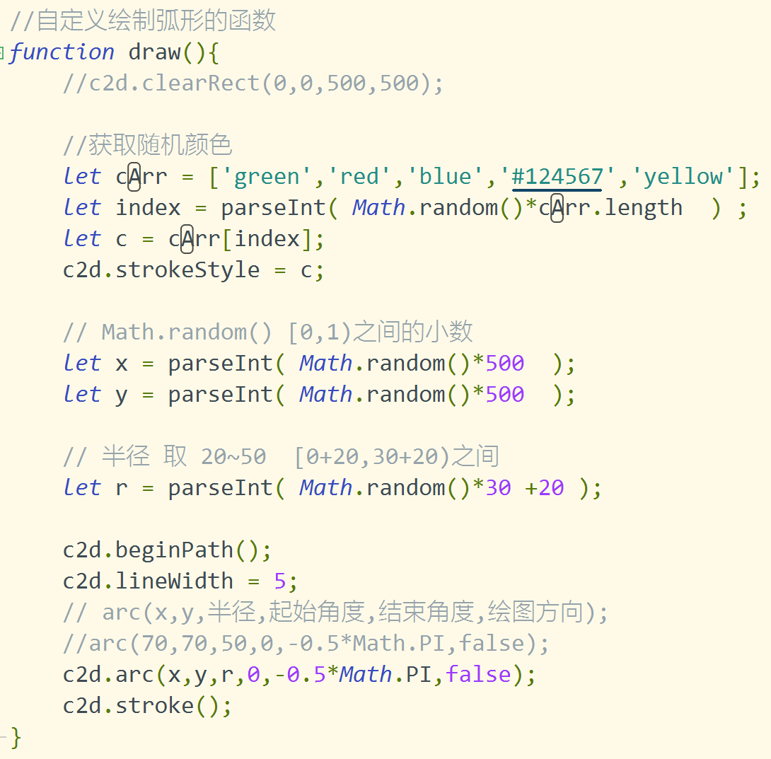

现在点击canvas可以画图

1. 给按钮绑定点击事件

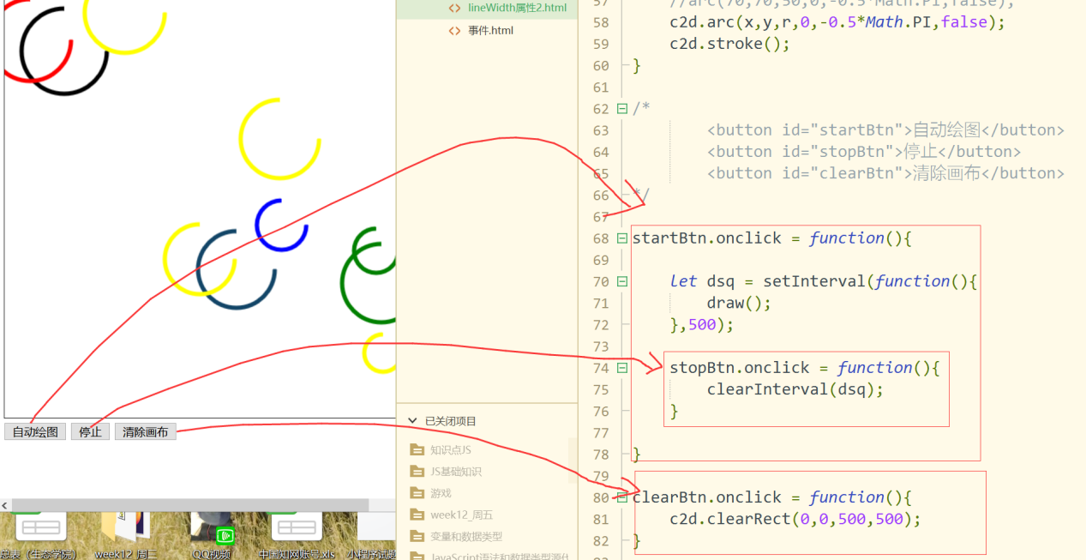

项目二、模拟弹幕

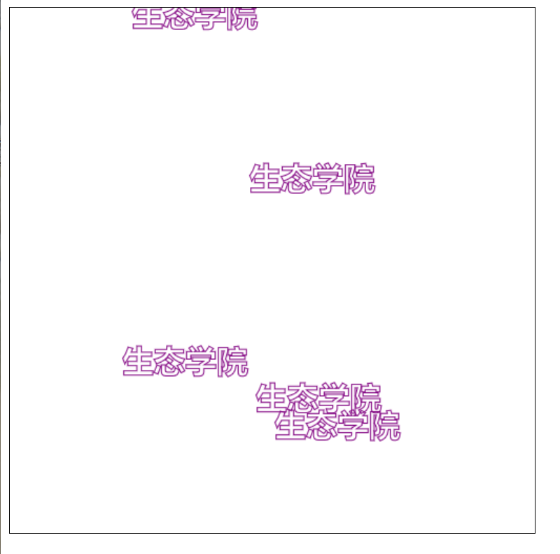

1.设计HTML+CSS代码

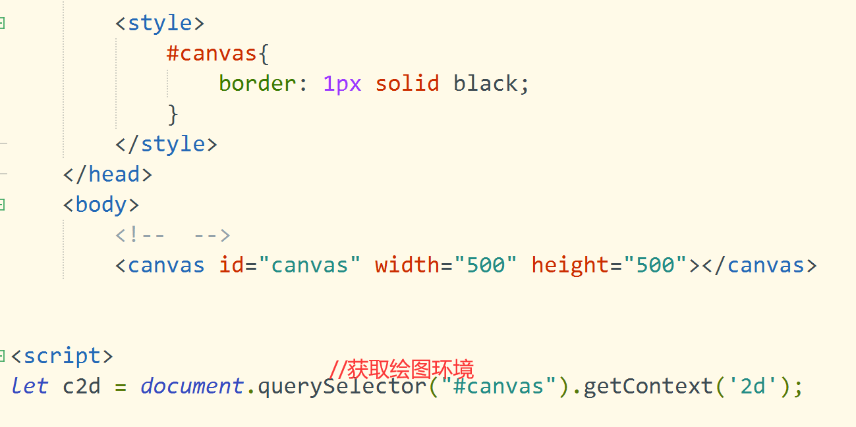

2.创建一个弹幕类

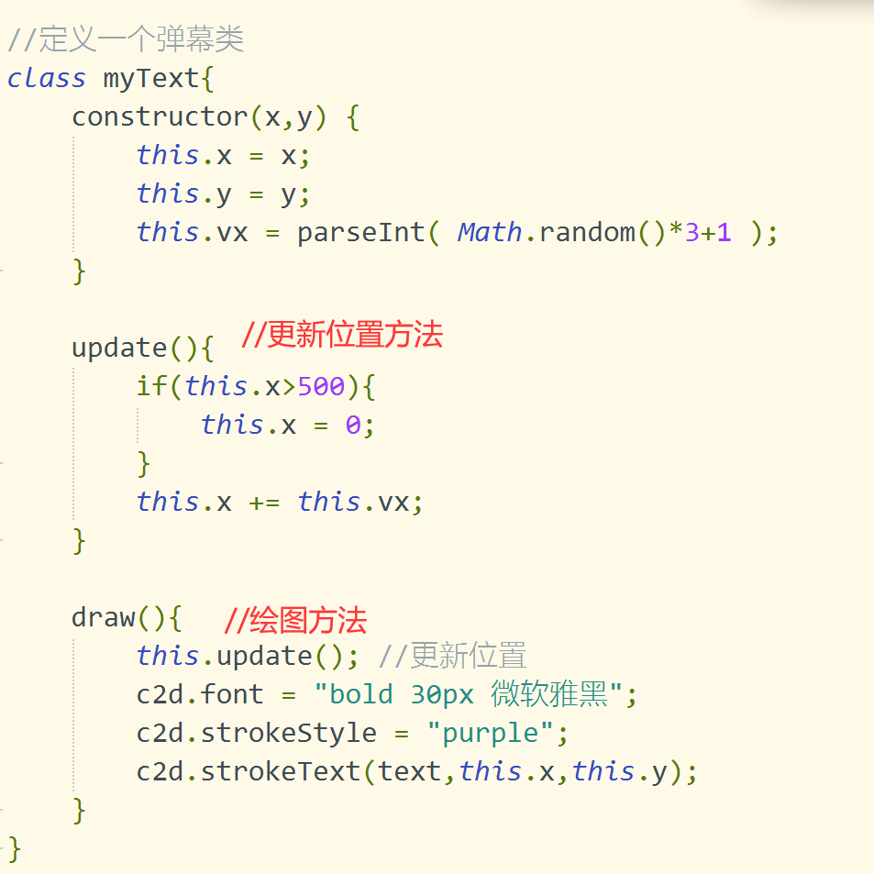

1. 创建弹幕实例

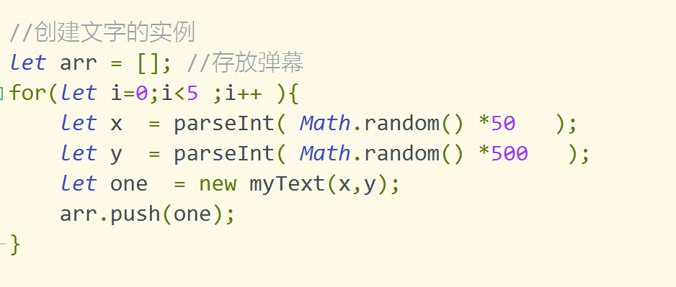

1. 主动画函数，刷新页面帧

